ĐỀ KIỂM TRA CUỐI HỌC KÌ I
MÔN: LỊCH SỬ VÀ ĐỊA LÍ LỚP 8
Phân môn Địa lí
A. TRẮC NGHIỆM (2 điểm)
Câu 1. Trên đất liền, nước ta giáp với ba nước là:
A. Thái Lan, Lào, Cam-pu-chia. B. Trung Quốc, Lào, Cam-pu-chia.
C. Lào, Thái Lan, In-đô-nê-xi-a. D. Trung Quốc, Cam-pu-chia, Mi-an-ma.
Câu 2. Địa hình nước ta có đặc điểm chung nào sau đây?
A. Địa hình đồi núi chiếm ưu thế.
B. Địa hình đồng bằng chiếm ưu thế.
C. Địa hình không chịu ảnh hưởng của con người.
D. Địa hình được nâng lên ở giai đoạn Cổ kiến tạo.
Câu 3. Địa hình đồi núi ở nước ta được chia thành bốn khu vực là:
A. Đông Bắc, Tây Bắc, Trường Sơn và Nam Bộ.
B. Đông Bắc, Tây Bắc, Trường Sơn Bắc và Trường Sơn Nam.
C. Đông Nam, Tây Nam, Trường Sơn Bắc và Trường Sơn Nam.
D. Đông Nam, Tây Nam, Trường Sơn và Nam Bộ.
Câu 4. Đồng bằng sông Hồng được bồi đắp bởi hệ thống các sông nào sau đây?
A. Sông Hồng và sông Lô. B. Sông Hồng và sông Gâm
C. Sông Hồng và sông Thái Bình. D. Sông Hồng và sông Đà.
Câu 5. Tính chất nhiệt đới của khí hậu nước ta được thể hiện qua các yếu tố chính nào sau đây?
A. bức xạ mặt trời, nhiệt độ và số giờ nắng.
B. bức xạ mặt trời, nhiệt độ và lượng mưa.
C. bức xạ mặt trời, nhiệt độ và chế độ gió.
D. bức xạ mặt trời, nhiệt độ và cân bằng ẩm.
Câu 6. Trong một năm nước ta có hai mùa gió chính đó là:
A. gió mùa xuân và gió mùa hạ. B. gió mùa thu và gió mùa đông.
C. gió mùa đông và gió mùa hạ. D. gió mùa xuân và gió mùa thu.
Câu 7. Tính chất ẩm của khí hậu nước ta được thể hiện qua các yếu tố nào sau đây?
A. Lượng mưa, nhiệt độ không khí và số giờ nắng.
B. Lượng mưa, cân bằng ẩm và độ ẩm không khí.
C. Bức xạ mặt trời, lượng mưa và số giờ nắng.
D. Số giờ nắng, cân bằng ẩm và lượng mưa.
Câu 8. Nét độc đáo của khí hậu nước ta so với các nước có cùng vĩ độ là
A. nhiệt độ trung bình năm cao. B. gió Tín phong hoạt động đan xen.
C. lượng mưa trong năm phân hoá theo mùa. D. có một mùa đông lạnh ở miền Bắc.
B. TỰ LUẬN (3 điểm)
Câu 1. (1,5 điểm)
Hãy vẽ sơ đồ thể hiện vai trò của hồ, đầm.
Câu 2. (1 điểm)
Đọc đoạn thông tin sau:
“Thành phố Đà Lạt (tỉnh Lâm Đồng) nằm trên cao nguyên Lâm Viên, ở độ cao khoảng 1 500 m, nhiệt độ trung bình từ 18 ºC đến 21 ºC. Thời tiết Đà Lạt như có bốn mùa trong cùng một ngày, buổi sáng trời se lạnh có sương mù, đến trưa thời tiết ấm lên, về chiều nhiệt độ giảm dần, ban đêm khá lạnh. Ở đây có các đồi thông xanh mướt cùng các biệt thự cổ kính. Nhờ thiên nhiên ưu đãi, Thành phố Đà Lạt đã nhanh chóng trở thành trung tâm du lịch nổi tiếng ở nước ta”.
Khí hậu có ảnh hưởng như thế nào tới sự phát triển ngành du lịch ở thành phố Đà Lạt?
Câu 2. (0,5 điểm) Hãy đề xuất một số giải pháp để giảm nhẹ biến đổi khí hậu của địa phương em.

Đáp án và hướng dẫn chấm
Phần Địa lí
A. TRẮC NGHIỆM (2 điểm)
Câu | 1 | 2 | 3 | 4 | 5 | 6 | 7 | 8
Đáp án | B | A | B | C | A | C | B | D
B. TỰ LUẬN (3 điểm)
Câu 1. (1,5 điểm)
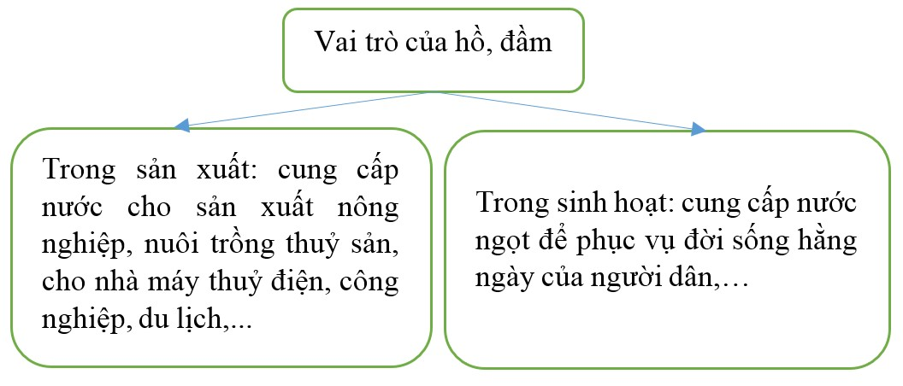
Câu 2. (1 điểm)
Do nằm ở nơi có địa hình cao nên thành phố Đà Lạt có thời tiết rất đặc trưng, trong một ngày thời tiết giống với thời tiết của bốn mùa xuân, hạ, thu, đông. Điểm độc đáo này kết hợp cùng với cảnh quan đẹp đã thu hút nhiều khách du lịch tới tham quan, nghỉ dưỡng.
Câu 3. (0,5 điểm)
Ví dụ: phân loại rác thải, trồng cây xanh, sử dụng tiết kiệm nước, tiết kiệm điện, tắt máy tính khi không sử dụng,...

Xem xét lại việc biên soạn đề kiểm tra
……………………………………………………………………………………………….
……………………………………………………………………………………………….
……………………………………………………………………………………………….

